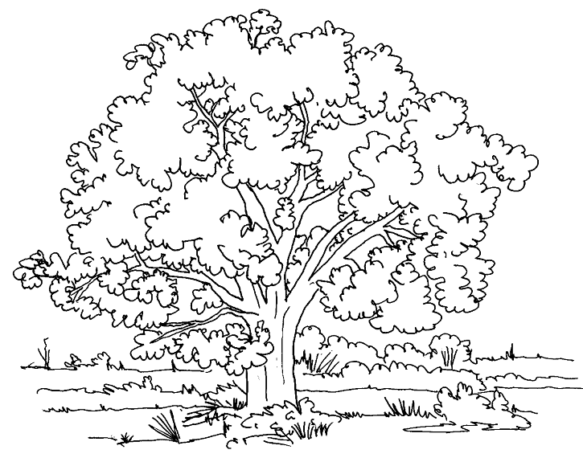



Unitre Club Alpino Italiano
Sede di Volpiano Sezione di Volpiano

________________ ____________________________________________________________________________________

Mercoledì 16 febbraio ore 15.30
Presso Residence Anni Azzurri - Volpiano

I boschi del Piemonte
come una risorsa
Dall'utilizzo forestale a luogo di svago e divertimento

Dino Genovese
Operatore Naturalistico e Culturale
del Club Alpino Italiano

